СЗВ-ТД: примеры заполнения и сроки сдачи
СЗВ-ТД сдавайте в ПФР на каждого работника при приеме, увольнении, переводе, изменении должности, переходе работника на ЭТК. При переименовании фирмы или реорганизации СЗВ-ТД сдайте на всех работников. На совместителя также подавайте СЗВ-ТД (п. п. 1.4, 2.8 Порядка заполнения СЗВ-ТД).
На работающих по гражданско-правовым договорам СЗВ-ТД сдавать не надо.
Срок сдачи СЗВ-ТД (ст. 11 Закона N 27-ФЗ):
- при приеме на работу или увольнении - следующий рабочий день после издания соответствующего приказа;
- в других случаях - 15-е число следующего месяца.
На работников, с которыми в истекшем месяце ничего не произошло, форму не подавайте.
В графе "Трудовая функция" напишите должность и структурное подразделение, указанные в трудовом договоре. Если в договоре нет подразделения - только должность.
В графе "Код выполняемой функции" укажите четырехзначный код и контрольное число профессии работника из ОКЗ (п. 2.5.5 Порядка).

СЗВ-ТД при увольнении

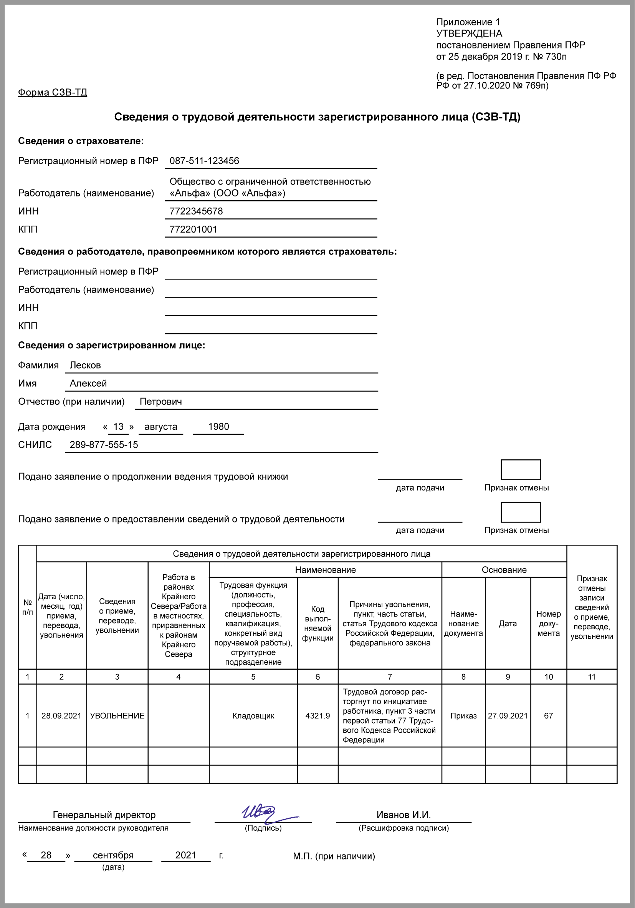

СЗВ-ТД при приеме на работу

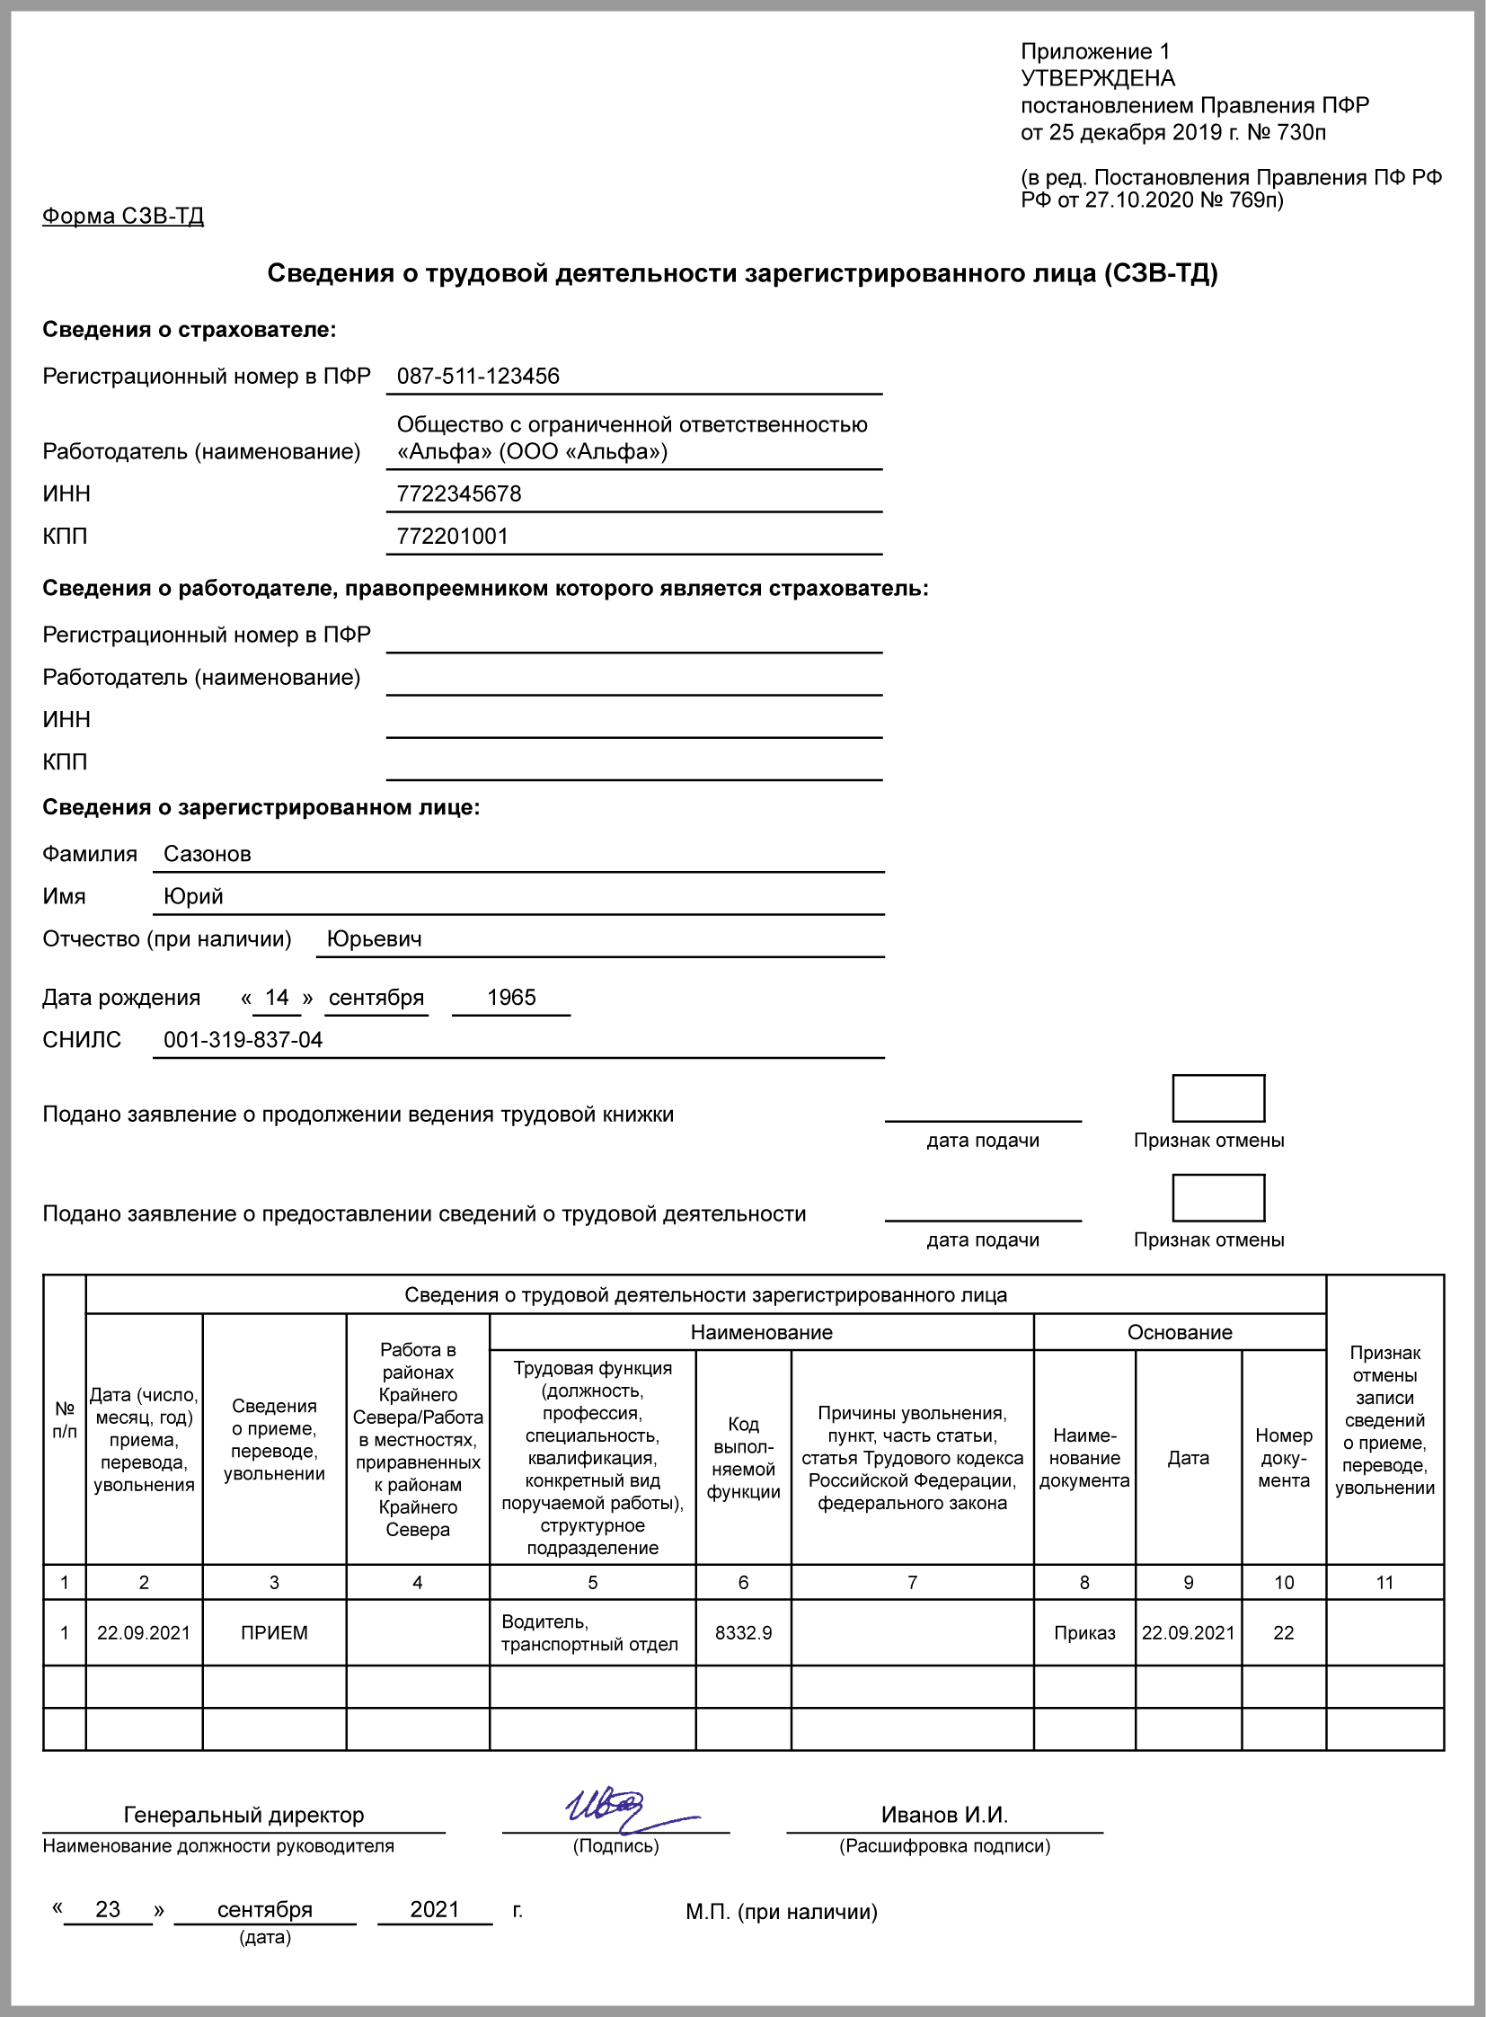

СЗВ-ТД при переводе

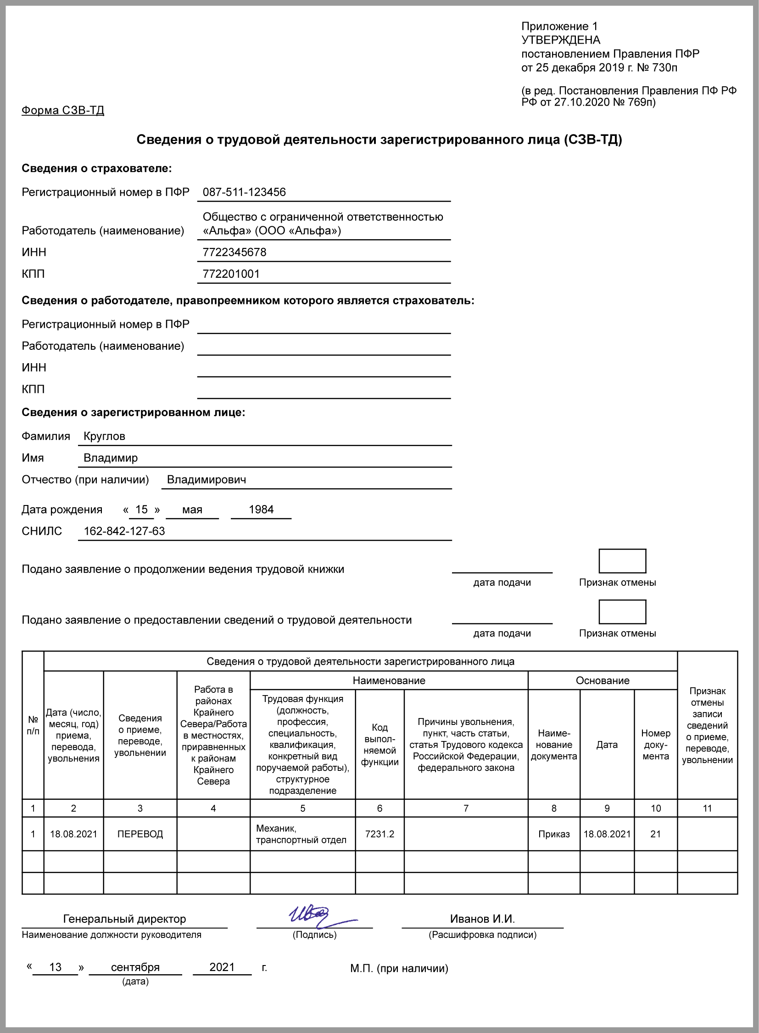

При переименовании должности работника СЗВ-ТД заполняйте так же, как при переводе (Информация ПФР).

СЗВ-ТД при переименовании организации

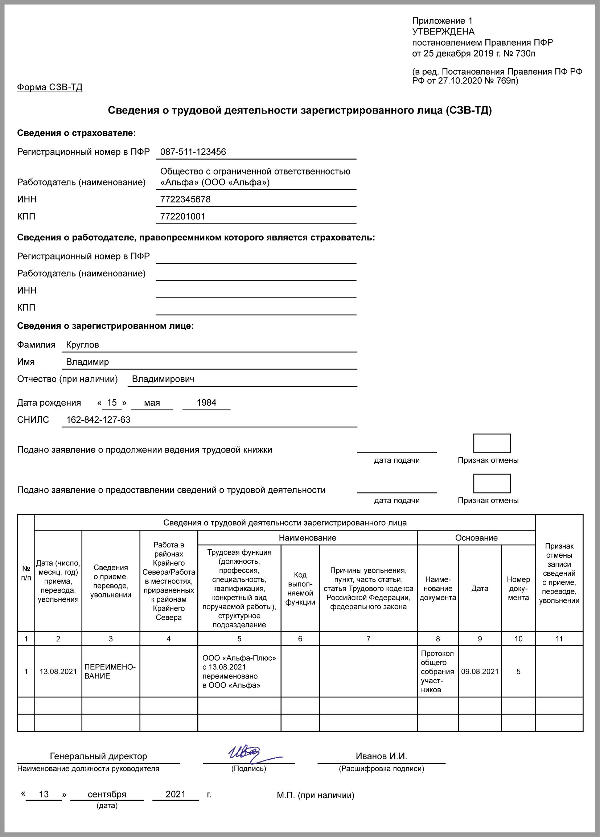

СЗВ-ТД при подаче заявления о выборе электронной трудовой книжки

